บทที่ 8

ออกแบบและพัฒนาระบบโฮมเพจรายวิชา
รายวิชาต่างๆที่ภาควิชาฯเปิดสอนจะมีโฮมเพจรายวิชาเป็นของตัวเอง โดยอาจารย์ผู้สอนจะเป็นผู้ดูแลรายวิชานั้นๆเอง และเมื่อสิ้นปีการศึกษาหรือรายวิชานั้นไม่ได้ทำการเปิดสอนแล้ว จะมีข้อมูลของนักศึกษาที่เคยสมัครเป็นสมาชิกไว้ค้างอยู่ในฐานข้อมูลเป็นจำนวนมาก ส่งผลให้สิ้นเปลืองทรัพยากรโดยเปล่าประโยชน์ และอีกปัญหาหนึ่งที่พบคือเวลาที่นักศึกษาส่งงานผ่านระบบไปแล้วแต่อาจเกิดข้อผิดพลาดกับงานที่ส่งก็ไม่สามารถทำการแก้ไขได้ จึงจำเป็นต้องส่งใหม่ นั่นก็ยิ่งทำให้สิ้นเปลืองอีกเช่นกัน สิ่งต่างๆที่กล่าวมานี้จะไม่เกิดขึ้นในระบบโฮมเพจรายวิชาใหม่นี้ เพราะนักศึกษาสามารถทำการดูงานที่ตัวเองส่งและลบออกเมื่อไม่ต้องการได้ เช่นเดียวกับผู้ดูแลระบบสามารถลบข้อมูลสมาชิกออกได้ทันทีที่วิชานั้นไม่ได้ทำการเปิดสอน

8.1 คุณสมบัติของระบบ
ระบบโฮมเพจรายวิชาแบ่งการใช้งานออกเป็นส่วนย่อยๆ ดังต่อไปนี้
1. ส่วนรายละเอียดของวิชา เป็นส่วนที่แสดงข้อมูลในส่วนต่างๆของรายวิชา ผู้ใช้ที่เป็นผู้ดูแลระบบ และอาจารย์ที่สอนวิชานั้น สามารถทำการเพิ่ม ลบ แก้ไขรายละเอียดของวิชาได้
2 . ส่วนประกาศข่าว เป็นส่วนที่ใช้สำหรับประกาศข่าวของวิชานั้น โดยผู้ใช้ที่เป็นผู้ดูแลระบบ และอาจารย์ที่สอนวิชานั้น สามารถทำการเพิ่ม ลบ แก้ไขประกาศข่าวของวิชาได้
3. ส่วนตารางการเรียนการสอน เป็นส่วนที่ใช้สำหรับแสดงตารางการเรียนการสอนของวิชานั้น โดยผู้ใช้ที่เป็นผู้ดูแลระบบ และอาจารย์ที่สอนวิชานั้น สามารถทำการเพิ่ม ลบ แก้ไขตารางการเรียนการสอนของวิชาได้
4. ส่วนของลิงค์ เป็นส่วนที่ใช้สำหรับแสดงลิงค์ที่อาจารย์ผู้สอนวิชานั้นต้องการให้นักศึกษาเข้าไปศึกษาหรือดาวน์โหลดโปรแกรมที่เกี่ยวข้องกับวิชานั้น โดยผู้ใช้ที่เป็นผู้ดูแลระบบ และอาจารย์ที่สอนวิชานั้น สามารถทำการเพิ่ม ลบ แก้ไขลิงค์ของวิชาได้
5. ส่วนของงาน เป็นส่วนที่ใช้สำหรับแสดงงานที่อาจารย์ผู้สอนสั่งให้ผู้ที่ลงทะเบียนวิชานั้นทำงานมาส่ง โดยผู้ใช้ที่เป็นสมาชิกสามารถส่งงานผ่านทางหน้าเว็บเพจได้ ซึ่งผู้ใช้ที่เป็นผู้ดูแลระบบ และอาจารย์ที่สอนวิชานั้น สามารถทำการเพิ่ม ลบ แก้ไขข้อมูลงานของวิชาได้
6. ส่วนของกระดานข่าว เป็นส่วนที่ใช้สำหรับแลกเปลี่ยนความคิดเห็นกัน โดยผู้ที่เป็นสมาชิกสามารถตั้งและตอบกระทู้ได้ โดยผู้ใช้ที่เป็นผู้ดูแลระบบ และอาจารย์ที่สอนวิชานั้น สามารถทำการเพิ่ม ลบ แก้ไขกระทู้ของวิชาได้
7. ส่วนของผู้ใช้ที่เป็นสมาชิก แบ่งออกเป็น 3 ส่วน คือ ส่วนแรกเป็นส่วนของข้อมูลส่วนตัว โดยผู้ใช้สามารถแก้ไขข้อมูลได้ ส่วนที่สองเป็นส่วนที่แสดงงานที่ผู้ใช้ได้ส่งผ่านหน้าเวปเพจตามการสั่งงานของอาจารย์ผู้สอนของวิชานั้น โดยผู้ใช้สามารถทำการดูรายละเอียดของงานและลบข้อมูลงานนั้นได้ และส่วนสุดท้ายเป็นส่วนของคะแนน โดยจะแสดงคะแนนตามลักษณะงานที่อาจารย์ผู้สอนวิชานั้นสั่ง โดยผู้ใช้ที่เป็นผู้ดูแลระบบ และอาจารย์ที่สอนวิชานั้น สามารถทำการเพิ่ม ลบ แก้ไขสมาชิกของวิชาได้
8. ส่วนของผู้ใช้ที่เป็นอาจารย์ แบ่งออกเป็น 3 ส่วน คือ ส่วนแรกเป็นส่วนของข้อมูลส่วนตัว โดยผู้ใช้สามารถแก้ไขข้อมูลได้ ส่วนที่สองเป็นส่วนของการกรอกคะแนนโดยผู้ใช้สามารถดู ลบ กรอกคะแนนงานที่ผู้ใช้ที่เป็นสมาชิกส่งมาตามประเภทของงานนั้น และส่วนสุดท้ายเป็นส่วนของคะแนนงานของผู้ใช้ที่เป็นสมาชิกโดยแบ่งตามประเภทของงานนั้น และในส่วนนี้ผู้ใช้ที่เป็นผู้ดูแลระบบ สามารถทำการเพิ่ม ลบ แก้ไขอาจารย์ผู้ดูแลวิชาได้
9.ส่วนของผู้ใช้ที่เป็นผู้ดูและระบบ จะเป็นส่วนสำหรับให้ผู้ดูแลระบบสามารถเพิ่ม ลบ แก้ไขข้อมูลส่วนตัวได้

8.2 ขั้นตอนการออกแบบ
8.2.1 Usecase ของระบบ

ดูข้อมูลรายวิชา
ผู้ใช้ทั่วไป
สมาชิก
อาจารย์
ส่งงาน
เพิ่มกระทู้
ตรวจงาน

เพิ่ม,ลบ,แก้ไข รายวิชา

เพิ่ม,ลบ,แก้ไข ข่าว
ผู้ดูแลระบบ
เพิ่ม,ลบ,แก้ไข ลิงค์

เพิ่ม,ลบ,แก้ไข Assignment

เพิ่ม,ลบ,แก้ไข กระทู้
ลบ,แก้ไขรายวิชา

เพิ่ม,ลบ,แก้ไข สมาชิก

รูปที่ 8-1 แสดง Usecase ของระบบโฮมเพจรายวิชา
8.2.2 ความสัมพันธ์ต่างๆของระบบ
จากการออกแบบระบบโฮมเพจรายวิชา สามารถสรุปเป็นความสัมพันธ์ได้ดังต่อไปนี้
1. รายวิชานั้นสามารถมีสมาชิกที่เป็นอาจารย์ได้หลายคนและอาจารย์แต่ละ คน สามารถเป็นสมาชิกได้หลายวิชาและรายวิชานั้นจะต้องมีอาจารย์สอน ส่วนผู้ใช้ที่เป็นสมาชิกนั้นสามารถเป็นสมาชิกได้หลายวิชาและรายวิชาสามารถมีสมาชิกได้หลายคน ซึ่งรายวิชาไม่จำเป็นจะต้องมีสมาชิกแต่ผู้ใช้ที่เป็นสมาชิกจะเป็นสมาชิกของรายวิชานั้น
2. รายวิชานั้นสามารถมีข้อมูลลิงค์ได้หลายลิงค์และลิงค์แต่ละลิงค์สามารถเป็นลิงค์ของรายวิชาได้หลายวิชา
3. รายวิชานั้นสามารถมีข้อมูลตารารางการเรียนการสอนได้หลายตารางและแต่ละตารางการเรียนการสอนจะต้องเป็นตารางการเรียนการสอนของรายวิชา
4. รายวิชานั้นสามารถมีข้อมูลข่าวได้หลายข่าวและข่าวแต่ละข่าวสามารถเป็นข่าวของหลายรายวิชา
5. รายวิชานั้นสามารถมีหัวข้อกระทู้ได้หลายหัวข้อและหัวข้อกระทู้นั้นจะต้องเป็นกระทู้ของรายวิชา
6. หัวข้อกระทู้นั้นสามารถมีข้อมูลการตอบกระทู้ได้หลายข้อมูลและข้อมูลการตอบกระทู้จะต้องเป็นการตอบกระทู้ของหัวข้อกระทู้
7. รายวิชานั้นสามารถมีหัวข้อการสอบได้หัวข้อและหัวข้อการสอบนั้นจะต้องเป็นหัวข้อการสอบสอบของรายวิชา
8. รายวิชานั้นสามารถมีหัวข้องานได้หลายหัวข้อและหัวข้องานนั้นจะต้องเป็นหัวข้องานของรายวิชา
9. หัวข้องานนั้นสามารถมีข้อมูลงานได้หลายข้อมูลและข้อมูลงานนั้นจะต้องเป็นข้อมูลงานของหัวข้องาน
10. นักศึกษาสามารถมีข้อมูลงานได้หลายข้อมูลและข้อมูลงานนั้นจะต้องเป็นข้อมูลงานของนักศึกษา
11. นักศึกษาสามารถมีข้อมูลคะแนนได้หลายข้อมูลและข้อมูลคะแนนนั้นจะต้องข้อมูลคะแนนของนักศึกษา
12. หัวข้อการสอบนั้นสามารถมีข้อมูลคะแนนสอบได้ข้อมูลเดียวและข้อมูลคะแนนสอบนั้นจะต้องเป็นคะแนนสอบของหัวข้อการสอบ ซึ่งหัวข้อการสอบไม่จำเป็นจะต้องมีข้อมูลคะแนนสอบ
13. ถ้าข้อมูลสมาชิกคนนั้นเป็นนักศึกษาจะสามารถมีข้อมูลของนักศึกษาคนนั้นได้และข้อมูลนักศึกษาคนนั้นจะต้องมีข้อมูลสมาชิก โดยข้อมูลนักศึกษา1คน สามารถมีข้อมูลสมาชิกได้ 1 ข้อมูล

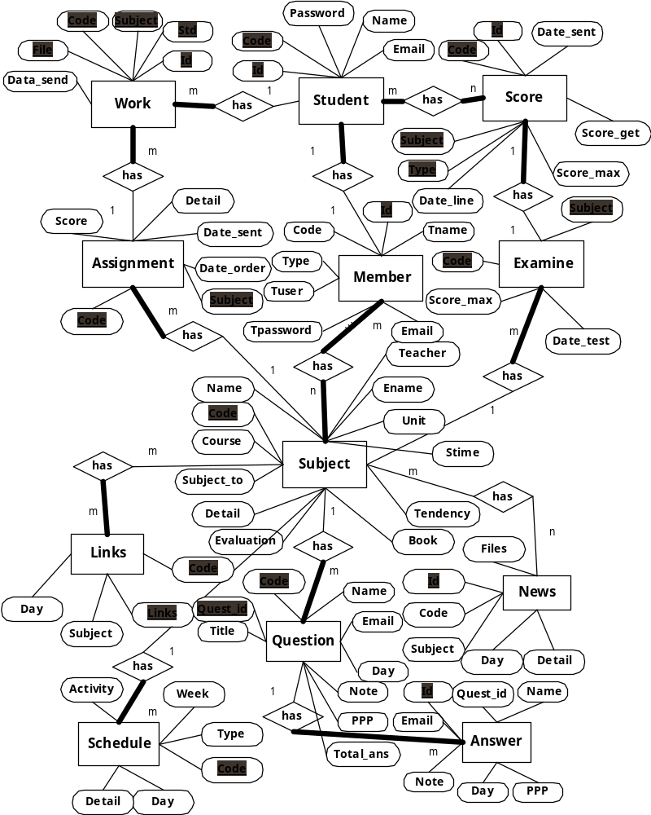

รูปที่ 8-2 แสดง E-R Diagram ของระบบโฮมเพจรายวิชา

8.2.3 ตารางเก็บข้อมูลของระบบโฮมเพจรายวิชา
ตาราง Subject

เก็บข้อมูลรายละเอียดของวิชา

Code | Course | Name | Ename | Unit | Subject_to | Detail | Stime | Tendency

Book | Evaluation | Teacher

Code เป็นรหัสวิชาโดยกำหนดเป็น Primary Key
Course เป็นประเภทของหลักสูตร
Name เป็นชื่อภาษาไทยของวิชา
Ename เป็นชื่อภาษาอังกฤษของวิชา
Unit เป็นจำนวนหน่วยกิตของวิชา

Subject_to เป็นรายวิชาบังคับก่อน
Detail เป็นเนื้อหาวิชา
Stime เป็นเวลาเรียน
Tendency เป็นแนวการสอน
Book เป็นตำรา-เอกสาร
Evaluation เป็นการประเมินผล
Teacher เป็นอาจารย์ผู้สอน

ตาราง News

เก็บข้อมูลข่าวประกาศของรายวิชา

ID | Code | Subject | Day | Detail | Files

ID เป็น Primary key โดยกำหนดเป็นข้อมูลประเภท auto_increment
Code เป็นรหัสวิชา

Subject เป็นหัวข้อของข่าวประกาศ

Day เป็นวันที่ที่ประกาศข่าว

Detail เป็นคำอธิบายของข่าวประกาศ

Files เป็นชื่อของไฟล์ที่แนบ

ตาราง Schedule

เก็บข้อมูลตารางการเรียนการสอนของรายวิชา

Code | Type | Week | Day | Detail | Activity

Code เป็นรหัสวิชาโดยกำหนดเป็น Primary key
Type เป็นประเภทของตารางการเรียนการสอน โดยกำหนดเป็น Primary key

Week เป็นสัปดาห์ของตารางการเรียนการสอน โดยกำหนดเป็น Primary key

Day เป็นวันที่ของตารางการเรียนการสอน

Detail เป็นคำอธิบายของตารางการเรียนการสอน

Activity เป็นประเภทของกิจกรรมของตารางการเรียนการสอน

ตาราง Links

เก็บข้อมูลลิงค์ของรายวิชา

Code | Links | Subject | Day

Code เป็นรหัสวิชา โดยกำหนดเป็น Primary key

Links เป็นชื่อของลิงค์ โดยกำหนดเป็น Primary key

Subject เป็นหัวข้อเรื่องของการประกาศชื่อลิงค์

Day เป็นวันที่ของการประกาศชื่อลิงค์

ตาราง Assignment

เก็บข้อมูลงานของรายวิชา

Code | Subject | Date_Order | Date_Send | Detail | Score

Code เป็นรหัสวิชา โดยกำหนดเป็น Primary key

Subject เป็นชื่อหัวข้องาน โดยกำหนดเป็น Primary key

Date_Oreder เป็นวันที่ที่สั่งงาน

Date_Send เป็นวันที่กำหนดส่งงาน

Detail เป็นรายละเอียดของงาน

Score เป็นคะแนนเต็มของงาน

ตาราง Question

เก็บข้อมูลหัวข้อกระทู้ของกระดานข่าว

Quest_ID | Code | Title | Name | Email | Day | Note | Total_Ans | PPP

Quest_ID เป็น Primary key โดยกำหนดเป็นข้อมูลประเภท auto_increment
Code เป็นรหัสวิชา โดยกำหนดเป็น Primary key

Title เป็นหัวข้อกระทู้

Name เป็นชื่อของผู้ตั้งกระทู้

Email เป็นอี-เมล์ของผู้ตั้งกระทู้

Day เป็นวันที่ที่ตั้งกระทู้

Note เป็นอธิบายของกระทู้

Total_Ans เป็นจำนวนของผู้ตอบกระทู้

PPP เป็นหมายเลข IP ของผู้ตั้งกระทู้

ตาราง Answer

เก็บข้อมูลการตอบกระทู้ของกระดานข่าว

ID | Quest_ID | Name | Email | Note | Day | PPP

ID เป็น Primary key โดยกำหนดเป็นข้อมูลประเภท auto_increment
Quest_ID เป็นหมายเลขประจำของหัวข้อกระทู้

Title เป็นหัวข้อกระทู้

Name เป็นชื่อของผู้ตอบกระทู้

Email เป็นอี-เมล์ของผู้ตอบกระทู้

Day เป็นวันที่ที่ตั้งกระทู้

Note เป็นอธิบายของการตอบกระทู้

Total_Ans เป็นจำนวนของผู้ตอบกระทู้

PPP เป็นหมายเลข IP ของผู้ตอบกระทู้

ตาราง Student

เก็บข้อมูลสมาชิกของรายวิชา

Code | ID | Password | Name | Email

Code เป็นรหัสวิชา โดยกำหนดเป็น Primary key

ID เป็นชื่อล็อกอิน โดยกำหนดเป็น Primary key

Password เป็นรหัสผ่าน

Name เป็นชื่อของสมาชิก

Email เป็นอี-เมล์ของสมาชิก

ตาราง Member

เก็บข้อมูลผู้ใช้ทั้งหมดของรายวิชา

ID | Code | Type | Tuser | Tpassword | Tname | Email

ID เป็น Primay Key โดยกำหนดเป็นข้อมูลประเภท auto_increment
Code เป็นรหัสวิชา
Type เป็นประเภทของผู้ใช้

Tuser เป็นชื่อล็อกอิน

Tpassword เป็นรหัสผ่าน

Tname เป็นชื่อของผู้ใช้

Email เป็นอี-เมล์ของผู้ใช้

ตาราง Work

เก็บข้อมูลงานทั้งหมดของรายวิชาที่ผู้ใช้ส่งมา

ID | Code | Subject | Std | Files | Date_Send

ID เป็น Primay Key โดยกำหนดเป็นข้อมูลประเภท auto_increment
Code เป็นรหัสวิชา โดยกำหนดเป็น Primary key
Subject เป็นชื่อหัวข้องาน โดยกำหนดเป็น Primary key

Std เป็นชื่อล็อกอินของผู้ส่งงาน โดยกำหนดเป็น Primary key

Files เป็นชื่อไฟล์ของงานที่ส่ง โดยกำหนดเป็น Primary key

Date_Send เป็นวันที่ที่ส่งงาน

ตาราง Score

เก็บข้อมูลคะแนนของรายวิชา

Code | ID | Subject | Type | Date_line | Date_send | Score_max | Score_get

Code เป็นรหัสวิชา โดยกำหนดเป็น Primary key

ID เป็นชื่อล็อกอินของผู้ใช้ โดยกำหนดเป็น Primary key
Subject เป็นชื่อหัวข้อคะแนน โดยกำหนดเป็น Primary key
Type เป็นประเภทของคะแนน โดยกำหนดเป็น Primary key

Date_line เป็นวันที่กำหนดส่งงาน

Date_send เป็นวันที่ที่ส่งงาน

Score_max เป็นคะแนนเต็ม

Score_get เป็นคะแนนที่ได้

ตาราง Examine

เก็บข้อมูลการสอบของรายวิชา

Code | Subject | Score_max | Date_test

Code เป็นรหัสวิชา โดยกำหนดเป็น Primary key
Subject เป็นชื่อหัวการสอบ โดยกำหนดเป็น Primary key

Score_max เป็นคะแนนเต็มของการสอบ

Date_test เป็นวันที่ที่สอบ

